高中创新班网上报名操作指南
手机端报名
一、扫描下方二维码，关注我校公众号：

二、点击下方新闻中心——招生考试：
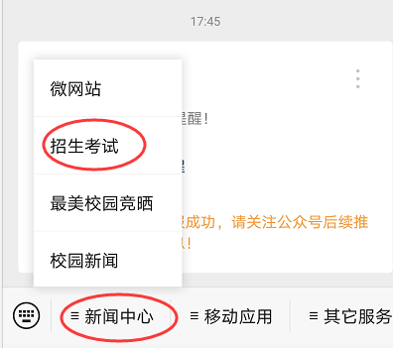
三、点击第一个新闻“厦门大学附属科技中学高中创新实验班2023年招生”
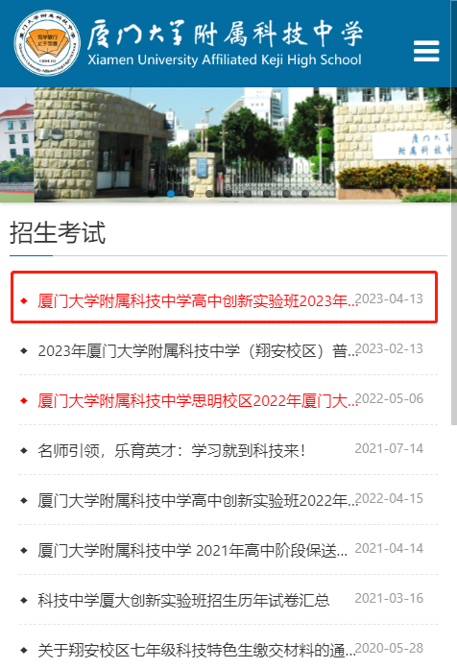
四、点击下方报名入口：
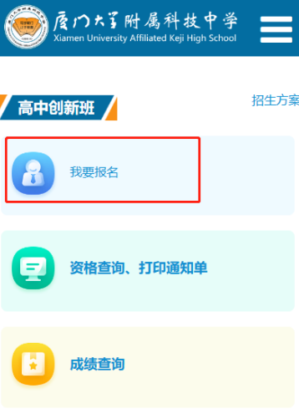
五、仔细阅读并勾选“考生已阅读并承诺遵守以上内容”进入“我要报名”页面。
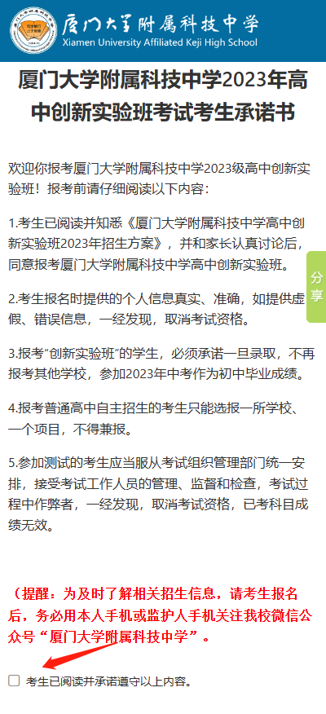

六、如实填写表单内容，加*号必须填写。
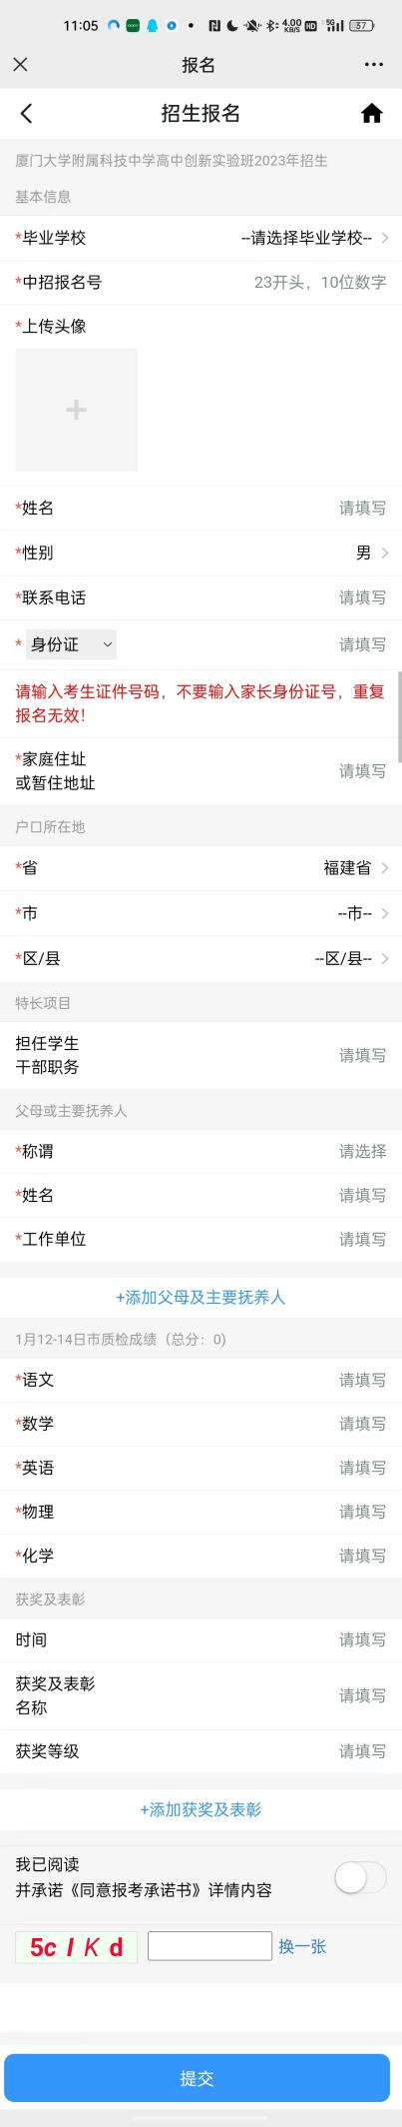
七、报名状态显示“已报名”代表已填报成功，如需修改点击下方“编辑”按钮。

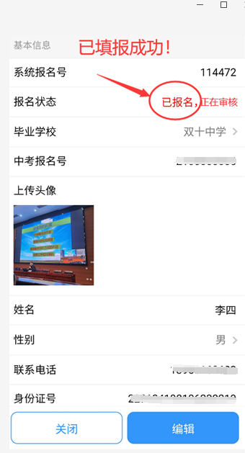
八、填报成功后，微信会接收到以下提示信息，后续通知都会通过微信推送，请关注。
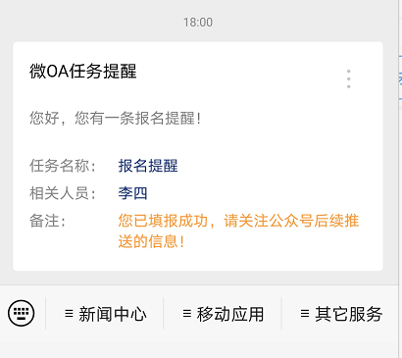
小提示：通过【资格查询/打印通知单】可进入报名信息查询界面，输入报名相关信息即可查询到学生的报名结果。
